

**Programa:**

Análisis y desarrollo de sistemas de información

**Guía N° 1**

**Presentan:**

Jessica Lorena Ropero Serrano

Edwin Nicolás Tello Bermúdez

Diana Faidi Gallo

Leidy Tatiana Gallo

**Ficha:** 1262154-G2

**Docente:**

Hernando enrique moreno

Bogotá D.C. Colombia octubre 31 de 2016

**Tabla de contenido**

**Introducción**…………………………………………………………………………….. 3

**Levantamiento de información**……………………………………………………….... 4

**3.1** actividad de reflexión inicial…………………………………………………………. 4

**3.2** actividad de contextualización e identificación de conocimientos necesarios

Para el aprendizaje………………………………………………………………………… 4

**3.2.1**Significado de términos relacionados con levantamiento de información…………... 4

**3.3** Actividades de apropiación del conocimiento (Conceptualización y Teorización)...… 8

**3.3.1** Determinar, Diseñar y Aplicar las técnicas de recolección de información

Para identificar los requerimientos funcionales y no funcionales del sistema de

Información……………………………………………………………………………….. 8

* + - 1. definición personal de términos…………………………………………………... 8

**3.4** Actividades de transferencia del conocimiento…………………………….................. 10

**3.4.1.** Determinar las técnicas de recolección de información necesarias para el

Desarrollo del proyecto formativo………………………………………………………… 10

**3.4.2.** Diseñar los instrumentos para la recolección de la información necesarios

para el desarrollo del proyecto formativo………………………………………………… 10

**3.4.3.** Aplicar las técnicas e instrumentos para recolectar información necesaria

para el desarrollo del proyecto……………………………………………………………. 10

Encuesta…………………………………………………………………………………… 11

Entrevista………………………………………………………………………………….. 14

Encuestas llenas……………………………………………………………………………19

Entrevistas llenas…………………………………………………………………………..25

Bibliografía………………………………………………………………………………... 37

**Introducción**

En el presente trabajo hablaremos de las técnicas de levantamiento de información necesarias para percibir los datos suficientes desde la lógica de un negocio, y de esta manera poder elaborar un trabajo que de ejecución a todos los requerimientos necesarios para satisfacer al cliente.

**Guía N° 1**

* 1. **Actividades de Reflexión inicial.**

**Levantamiento de información**

Según la discusión grupal a cerca de este tema concordamos en que todas las técnica de levantamiento de información conocidas por nosotros deben ser aplicadas en este caso (encuesta, entrevista, observación) consideramos que todas pueden jugar un papel fundamental en el levantamiento de información.

1. Aplicaríamos encuesta dependiendo de, si la empresa cuenta o no con una amplia cantidad de empleados. Si no se optaría por aplicarla directamente la sobre el contratista.
2. Optaríamos por aplicar la entrevista al contratista, consideramos que es la mejor forma de conseguir la información necesaria pertinente al caso.
3. La observación la consideramos necesaria para proponer ideas faltantes para el desarrollo del software.
   1. Actividades de contextualización e identificación de conocimientos necesarios para el aprendizaje.)

**3.2.1**

1. **Levantamiento de información:** proceso mediante el cual un analista recopila datos e información de la situación actual de un sistema, con el propósito de identificar problemas y oportunidades de mejora.
2. **Entrevista:** Una entrevista es un diálogo entablado entre dos o más personas: el entrevistador o entrevistadores que interrogan y el o los entrevistados que contestan.  Se trata de una técnica o instrumento empleado para diversos motivos, investigación, medicina, selección de personal. Una entrevista no es casual sino es un diálogo interesado, con un acuerdo previo y unos intereses y expectativas por ambas partes.
3. **Cuestionario:** un cuestionario es un conjunto de preguntas que se confecciona para obtener información con algún objetivo en concreto.
4. **Task analysis:** El análisis de tareas es una técnica de investigación del diseño de interacción. Consiste en un levantamiento de lo que un usuario está obligado a hacer en términos de acciones y / o procesos cognitivos para lograr una tarea. Un detallado análisis de tareas puede llevarse a cabo para entender el sistema actual y los flujos de información dentro de ella. Estos flujos de información son importantes para el mantenimiento del actual sistema y deben ser incorporados o sustituidos en cualquier nuevo sistema. Tarea de análisis hace posible diseñar y asignar las tareas adecuadamente en el nuevo sistema. Las funciones que se incluirán dentro del sistema y la interfaz de usuario puede ser especificado con precisión.
5. **Domain analysis:** El enfoque del análisis de dominio es que el usuario o el sistema revise los valores de datos distintos de la columna para marcar los valores de datos que se consideren "no válidos". El sistema cuenta con varios tipos de análisis de dominio (por ejemplo, técnicas) que se pueden utilizar para llevar a cabo la función. Los criterios son distintos a la hora de determinar valores de datos válidos y no válidos, pero el resultado de ambos procesos es que identifican y marcan los valores de datos de la columna como no válidos cuando procede. El sistema se basa en la clase de datos de la columna en cuestión para saber qué tipo de datos utilizar. Sin embargo, puede elegir utilizar cualquiera de los tipos del análisis de dominio para una columna, independientemente de su clase de datos. Los tres tipos de análisis de dominio son:

-Valor, en el que se revisan manualmente todos los valores de datos

-Intervalo, en el que establece los valores de datos válidos máximos y mínimos

-Archivo de referencia, en el que el sistema utiliza un archivo de validez externo

1. **Introspección:** Se trata del conocimiento que el sujeto pueda adquirir de sus propios estados mentales, o sea designa la situación, para un sujeto dado, de observarse y analizarse a sí mismo, interpretando y caracterizando sus propios procesos cognitivos y emotivos.
2. **Repertory grids:** la técnica repertory grid tiene una gran flexibilidad, lo que permite su utilización en una gran variedad de campos y para fines diferentes , pudiéndose utilizar con enfoques cualitativos y cuantitativos, la técnica puede emplearse conjuntamente con otras técnicas, así como ser utilizada también en el diseño de cuestionarios para la realización posterior de encuestas. Una vez que el investigador considera que la técnica es adecuada para abordar el conocimiento de un determinado tema, el proceso que generalmente se sigue consta de cuatro etapas. En la primera de ellas, se seleccionan los elementos que se van a utilizar. En la segunda se procede a la formación de los constructos que se derivan de los elementos seleccionados. En la tercera se evalúan los elementos en relación con los constructos formados. Finalmente, se procede al tratamiento de los datos recogidos y análisis de los mismos.
3. **Card sorting:** La técnica de 'card sorting' se basa en la observación de cómo los usuarios agrupan y asocian entre sí un número predeterminado de tarjetas etiquetadas con las diferentes categorías temáticas del sitio web.

De esta forma, partiendo del comportamiento de los propios usuarios, es posible organizar y clasificar la información de un sitio web conforme a su modelo mental.

1. **Laddering:** El Laddering permite entender las conexiones que existen entre el producto, la valoración de sus atributos, el significado de los mismos, las consecuencias y sobre todo, los beneficios (ligados a emociones) que actúan como los principales motivadores de consumo.
2. **Group work:** Trabajo en equipo es el trabajo hecho por varios individuos donde cada uno hace una parte pero todos con un objetivo común.
3. **Lluvia de ideas**: La lluvia de ideas, también denominada tormenta de ideas, es una herramienta de trabajo grupal que facilita el surgimiento de nuevas ideas sobre un tema o problema determinado. La lluvia de ideas es una técnica de grupo para generar ideas originales en un ambiente relajado.
4. **Joint Application Development (JAD):** Diseño conjunto de aplicaciones (JAD), también conocido como el desarrollo de aplicaciones comunes, es una técnica para determinar rápidamente los requerimientos del sistema mediante la obtención de aportes de una muestra representativa de las partes interesadas. Un equipo adecuado compuesto de los principales usuarios, administradores y analistas de sistemas se ensambla. Posteriormente, el equipo se reúne en una sesión intensiva para recopilar datos, una lluvia de ideas, debatir ideas, conciliar las diferencias, identificar y priorizar las necesidades, y generar soluciones alternativas. JAD también puede ser utilizado para realizar análisis de viabilidad, análisis de costo / beneficio, y análisis de riesgo. A menudo, el diseño de especificaciones tales como diagramas de flujo de datos, diagramas entidad relación, y diagramas de flujo del sistema se generan durante el período de sesiones JAD.
5. **Requirements Workshops:**Un taller de requisitos se puede definir como un evento estructurado y con intereses bajos para conseguir que los interesados ​​cuidadosamente seleccionados juntos para descubrir, refinar, priorizar, validar y discutir los requisitos. Un facilitador experto general arregla sesiones del taller. Está diseñado para ser de colaboración y tiene sus raíces incrustadas en Diseño de juntas de aplicaciones (JAD).
6. **Etnografía:** es un método de investigación social, aunque sea de un tipo poco común puesto que trabaja con una amplia gama de fuentes de información. El etnógrafo, o la etnógrafa, participa, abiertamente o de manera encubierta, de la vida cotidiana de personas durante un tiempo relativamente extenso, viendo lo que pasa, escuchando lo que se dice, preguntando cosas; o sea, recogiendo todo tipo de datos accesibles para poder arrojar luz sobre los temas que él o ella han elegido estudiar. En muchos sentidos la etnografía es la forma más básica de investigación social. No sólo tiene una larga historia (Wax, 1971) sino que también guarda una estrecha semejanza con la manera cómo la gente otorga sentido a las cosas de la vida cotidiana. Algunos autores ven en ello su fuerza básica, mientras otros lo ven como una importante debilidad. La etnografía ha sido a veces descalificada como impropia para las ciencias sociales porque los datos e información que ella produce son «subjetivos», meras impresiones idiosincrásicas que no pueden proporcionar un fundamento sólido para el análisis científico riguroso. Otros argumentan que sólo a través de la etnografía puede entenderse el sentido que da forma y contenido a los procesos sociales. Métodos «artificiales», tales como experimentos y entrevistas codificadas, son rechazados bajo el argumento de que estos procedimientos son incapaces de captar el significado de las actividades humanas cotidianas.
7. **Observación:** Desde este punto de vista de las técnicas de investigación social, la observación es un procedimiento de recolección de datos e información que consiste en utilizar los sentidos para observar hechos y realidades sociales presentes y a la gente donde desarrolla normalmente sus actividades.
8. **Protocol analysis:** análisis de protocolo es un método experimental que se puede utilizar para recoger pruebas estado intermedio relativo a los procedimientos utilizados por un sistema para calcular una función. En el análisis de protocolo, los sujetos están capacitados para pensar en voz alta mientras resuelven un problema, y ​​su comportamiento verbal forman los datos básicos que deben analizarse. La primera etapa de un análisis de protocolo es obtener, a continuación, transcribir, un protocolo verbal. El siguiente paso es tomar el protocolo y lo utilizan para inferir espacio del problema del sujeto (es decir, inferir las reglas que se utilizan, así como varios estados de conocimiento sobre el problema). El tercer paso es crear un gráfico problemas de comportamiento, lo que refleja las transiciones de estado como búsqueda de los sujetos a través del espacio del problema en su intento de resolver el problema. Finalmente, el gráfico de los problemas de comportamiento se utiliza para crear una simulación por ordenador (típicamente creado como un sistema de producción) que va a resolver el problema. Mediante la comparación, en detalle, el comportamiento de la simulación para el protocolo verbal, uno puede validar los supuestos que llevaron a la creación del programa. A su vez, el programa ofrece una rica descripción de las etapas de procesamiento de un individuo, y las transiciones en el conocimiento, durante el proceso de resolución de problemas.
9. **Prototyping:** en Ingeniería de software, pertenece a los modelos de desarrollo evolutivo. El prototipo debe ser construido en poco tiempo, usando los programas adecuados y no se debe utilizar muchos recursos.

El diseño rápido se centra en una representación de aquellos aspectos del software que serán visibles para el cliente o el usuario final. Este diseño conduce a la construcción de un prototipo, el cual es evaluado por el cliente para una retroalimentación; gracias a ésta se refinan los requisitos del software que se desarrollará. La interacción ocurre cuando el prototipo se ajusta para satisfacer las necesidades del cliente. Esto permite que al mismo tiempo el desarrollador entienda mejor lo que se debe hacer y el cliente vea resultados a corto plazo.

1. **Goal Based Approaches:** es una metodología de inversión donde el rendimiento se mide por el éxito de las inversiones en el cumplimiento de los objetivos personales y estilo de vida del individuo. Esto difiere de las metodologías de inversión convencionales, donde el rendimiento financiero se define como un retorno contra una inversión punto de referencia. Resultados de este enfoque en el foco de la estrategia de inversión pasando de lograr un enfoque más alto, retorno a la inversión, o excediendo el mercado devuelve el enfoque de metas financieras personales.
2. **Escenarios:** conjunto formado por la descripción de una situación original a otra futura.
   * + 1. De acuerdo al material de apoyo en la sesión presencial defina los siguientes términos:

* **Levantamiento de información:** proceso mediante el cual se adquiere el conocimiento suficiente con respecto a una lógica empresarial para la elaboración de un software.
* **Entrevista:** la entrevista es una técnica para la adquisición de información mediante preguntas ejecutadas por el entrevistador hacia el entrevistado.
* **Cuestionario:** un cuestionario es una lista de preguntas elaboradas para la obtención o calificación de una información.
* **Task analysis:** el análisis de tareas consiste en la asignación de los deberes ya sean acciones o procesos que el usuario está obligado a hacer.
* **Domain analysis:** el análisis de dominio consiste en la revisión de los valores del programa para la definición de los no válidos.
* **Introspección:** se trata de entrar en un estado mental distinto por decisión propia.
* **card sorting:** consiste en la asignación de tarjetas a varios individuos con las diferentes temáticas de la empresa.
* **Laddering:** el laddering permite establecer una relación entre las diferentes características del producto para así poner en consideración su consumo.
* **Work group:** trabajo entre varios individuos en donde cada quien elabora la parte que se le asigno.
* **Lluvia de ideas:** es una mecánica de grupo basada en el aporte de todos los integrantes de ideas creativas en un ambiente relajado.
* **Joint Application Development:** consiste en la obtención de datos por medio del aporte de todos los integrantes de la empresa.
* **Workshops:** se basa en filtrar los requisitos con más importancia para el programa.
* **Etnografía:** Es un método de investigación social.
* **Observación:** consiste en recolectar datos por medio de nuestros sentidos observando las capacidades del cliente y para detallar sus necesidades.
* **Protocol analysis:** sirve para definir o detectar falencias en los procesos del sistema.
* **Prototyping:** Es un modelo evolutivo de bajos recursos debe contener todos los factores visibles para el cliente.
* **Goal Based Approaches:** Es una metodología en la que el rendimiento se define por el éxito de los procesos elaborados.
* **Escenarios:** son las diferentes situaciones a las que posiblemente se va a estar expuesto.
  1. Actividades de transferencia del conocimiento.

**3.4.1.** Determinar las técnicas de recolección de información necesarias para el desarrollo del proyecto formativo.

**Respuesta:** desde nuestro punto de vista es necesario realizar encuesta, entrevista y observación. Aunque consideramos que la encuesta es posible que en este caso no aporte datos de gran importancia, no podemos desaprovechar ninguna clase de dato pues puede ser funcional en el futuro.

**3.4.2.** Diseñar los instrumentos para la recolección de la información necesarios para el desarrollo del proyecto formativo.

**Respuesta:** El único instrumento por su valor e importancia que necesitamos es la **técnica** del entrevistador.

**3.4.3.** Aplicar las técnicas e instrumentos para recolectar información necesaria para el desarrollo del proyecto.

**3.4.2.** Diseñar los instrumentos para la recolección de la información necesarios para el desarrollo del proyecto formativo.

|  |  |  |  |  |
| --- | --- | --- | --- | --- |
| REGIONAL DISTRITO CAPITAL | SENA  Centro de electricidad, electrónica y telecomunicaciones | | |  |
| Nombres:  *leidy Tatiana gallo Ramírez  *Nicolás Tello  *diana faidi gallo Ramírez  * Jessica Lorena ropero serrano | Ficha:1262154  grupo 2 | Fecha y hora de inicio: |
| Proyecto: formato de evolución etapa lectiva  Encuesta |
| Fecha y hora de finalización: |

Nombre del entrevistador: __________________________________cargo:____________________

Nombre del entrevistado: ____________________________________cargo:____________________

1. ¿cómo quiere que los inicien sesión?

* correo y contraseña
* tipo de documento, numero de documento y contraseña
* nickname (apodo) y contraseñas

1. ¿Cómo le gustaría recuperar la contraseña?

* por medio de su correo personal
* por medio de su correo misena

1. ¿cómo le gustaría cargar aprendices al sistema?

* uno a uno
* carga de archivos planos
* ambas

1. ¿Quiénes deberían poder iniciar sesión en el sistema de información?

(Selecciona las necesarias).

* Instructores .
* aprendices
* administrativos
* psicólogas (os)
* todas las anteriores

1. ¿Cómo le gustaría cargar su firma?

* png
* jpg
* Todos los formatos

1. ¿le gustaría tener seguimiento a cada proyecto de los aprendices?

* si
* no

1. ¿Cuál de estos cargos pueden hacer cambios a los datos del sistema de información?

* Instructor
* Aprendiz
* Coordinador
* Todas las anteriores

1. ¿cómo le gustaría ingresar la fecha en el formato de evaluación etapa lectiva?

* Fecha de inicio y finalización.
* En el comienzo de la inducción.

9. ¿cuáles de estos cargos pueden administra las firmas?

O Instructor

O Aprendiz

O Coordinador

O Todas las anteriores

10. ¿prefería enviar los formularios de manera?

* Uno a uno
* Masiva

|  |  |  |  |  |
| --- | --- | --- | --- | --- |
| REGIONAL DISTRITO Capital | SENA  Centro de electricidad,electrónica y telecomunicaciones | | |  |
| Nombres:  *Leidy Tatiana gallo Ramírez  *Nicolás Tello  *Diana faidi gallo Ramírez  *Jessica Lorena ropero serrano | Ficha:1262154  grupo 2 | Fecha y hora de inicio |
| Proyecto: formato de evolución etapa lectiva  entrevista |
| Fecha y hora de finalización: |

Nombre del entrevistador: _______________________________cargo:_____________________

Nombre del entrevistado: _______________________________cargo:_____________________

1. ¿usted conoce el formato de evaluación de etapa lectiva?

_______________________________________________________________________________________________________________________________________________________________________________________________________________________________________________________________________________________________________________________.

1. ¿qué programa de formación imparte?

_______________________________________________________________________________________________________________________________________________________________________________________________________________________________________________________________________________________________________________________.

1. ¿cada cuánto debe realizar el formato de la etapa electiva?

_______________________________________________________________________________________________________________________________________________________________________________________________________________________________________________________________________________________________________________________.

1. ¿de dónde saca los resultados de aprendizaje para el formato de evaluación etapa lectiva?

_______________________________________________________________________________________________________________________________________________________________________________________________________________________________________________________________________________________________________________________.

1. ¿qué datos necesita el aprendiz para llenar el formato de aprendizaje de etapa electiva?

_______________________________________________________________________________________________________________________________________________________________________________________________________________________________________________________________________________________________________________________.

1. ¿cómo evalúa los estilos de aprendizaje?

_______________________________________________________________________________________________________________________________________________________________________________________________________________________________________________________________________________________________________________________.

1. ¿Quién llena el campo estilos de aprendizaje?

_______________________________________________________________________________________________________________________________________________________________________________________________________________________________________________________________________________________________________________________.

1. ¿de dónde se sacan los formatos de evaluación etapa lectiva?

_______________________________________________________________________________________________________________________________________________________________________________________________________________________________________________________________________________________________________________________.

1. ¿las jornadas de los aprendices pueden afectar los formatos de la etapa electiva?

¿Sí o no y porque?

_______________________________________________________________________________________________________________________________________________________________________________________________________________________________________________________________________________________________________________________.

1. ¿diferencias que pueden existir en el formato evaluativo de la etapa lectiva mañana, tarde y noche?

_______________________________________________________________________________________________________________________________________________________________________________________________________________________________________________________________________________________________________________________.

1. ¿usted como instructor como llena el formato de la entrega de evidencias?

_______________________________________________________________________________________________________________________________________________________________________________________________________________________________________________________________________________________________________________________.

1. ¿varia la forma de llenar el formato dependiendo del trimestre?

_______________________________________________________________________________________________________________________________________________________________________________________________________________________________________________________________________________________________________________________.

1. ¿usted como instructor como establece las fechas para el tiempo de desarrollo de evidencias en el formato de evaluación de etapa lectiva?

_______________________________________________________________________________________________________________________________________________________________________________________________________________________________________________________________________________________________________________________.

1. ¿de dónde salen los resultados de aprendizaje que se llenan en el formato de evaluación etapa lectiva?

_______________________________________________________________________________________________________________________________________________________________________________________________________________________________________________________________________________________________________________________.

1. ¿Qué resultados de aprendizaje debe poner el instructor en el formato de evaluación de etapa lectiva?

_______________________________________________________________________________________________________________________________________________________________________________________________________________________________________________________________________________________________________________________.

1. ¿Cuántos resultados debe manejar el instructor cada trimestre?

_______________________________________________________________________________________________________________________________________________________________________________________________________________________________________________________________________________________________________________________.

1. ¿de dónde puedo sacar información pertinente a las fases?

_______________________________________________________________________________________________________________________________________________________________________________________________________________________________________________________________________________________________________________________.

1. ¿usted utiliza evidencia física o digital para la calificación del formato de evaluación de etapa lectiva? ¿por qué?

_______________________________________________________________________________________________________________________________________________________________________________________________________________________________________________________________________________________________________________________.

1. ¿usted como instructor como llenaría los campos de verificación y evaluación de la evidencia?

_______________________________________________________________________________________________________________________________________________________________________________________________________________________________________________________________________________________________________________________.

1. ¿usted como instructor como llenaría el campo de observación?

_______________________________________________________________________________________________________________________________________________________________________________________________________________________________________________________________________________________________________________________.

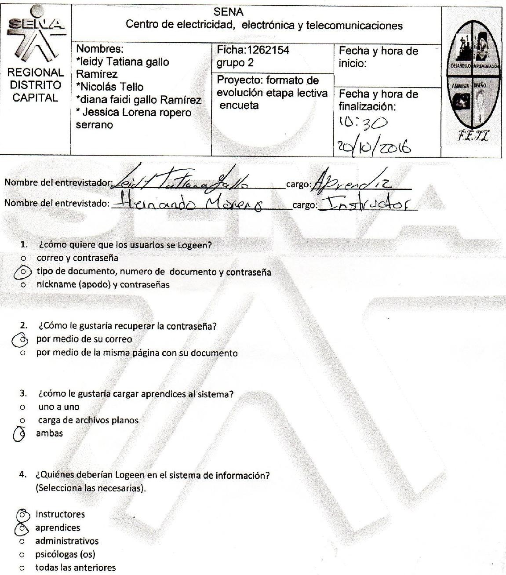

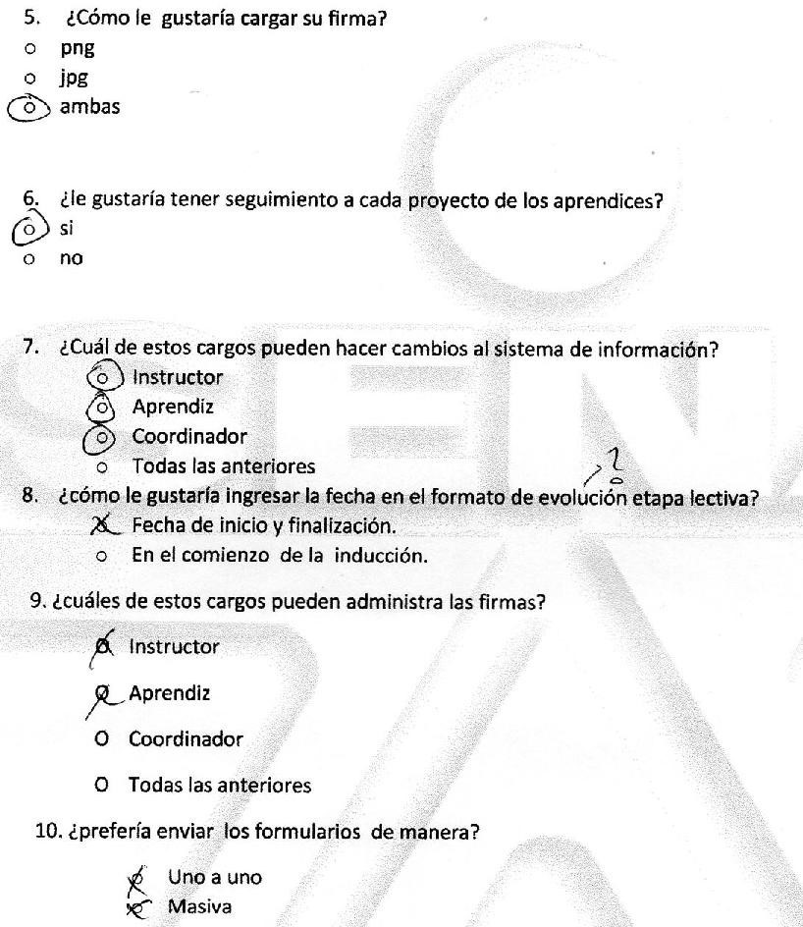

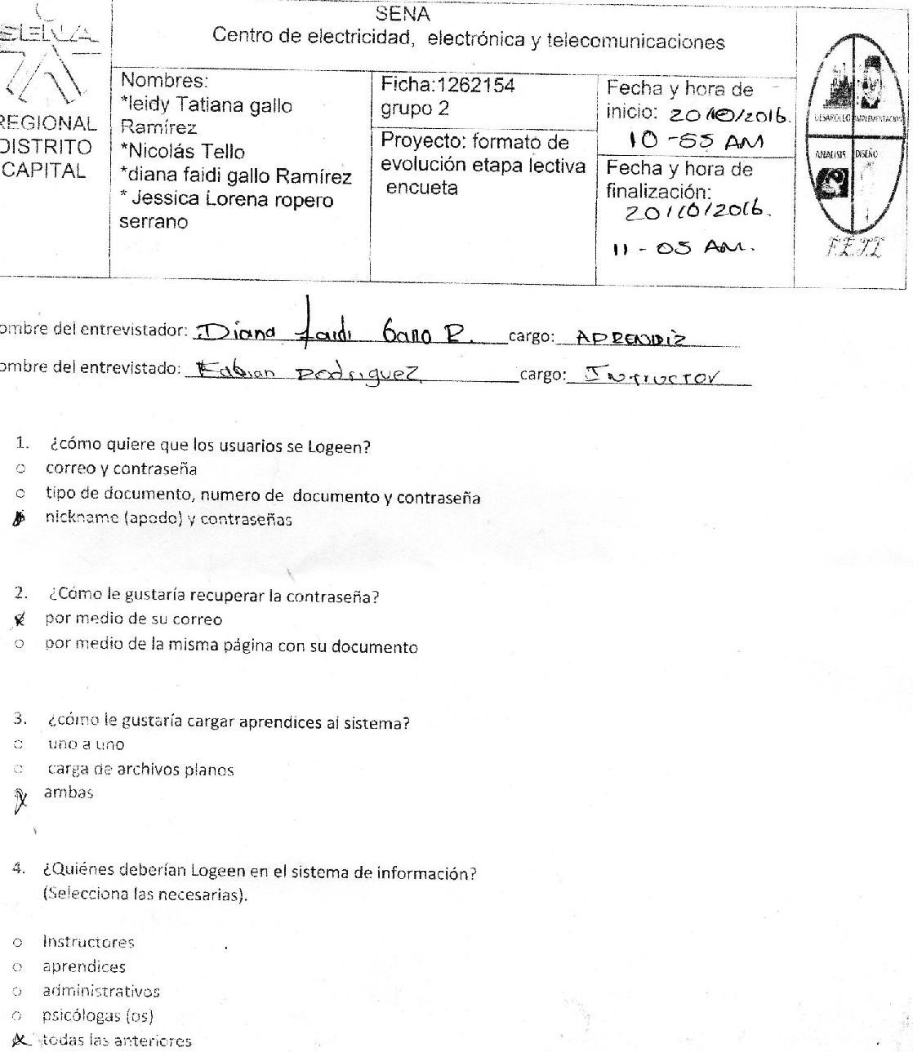

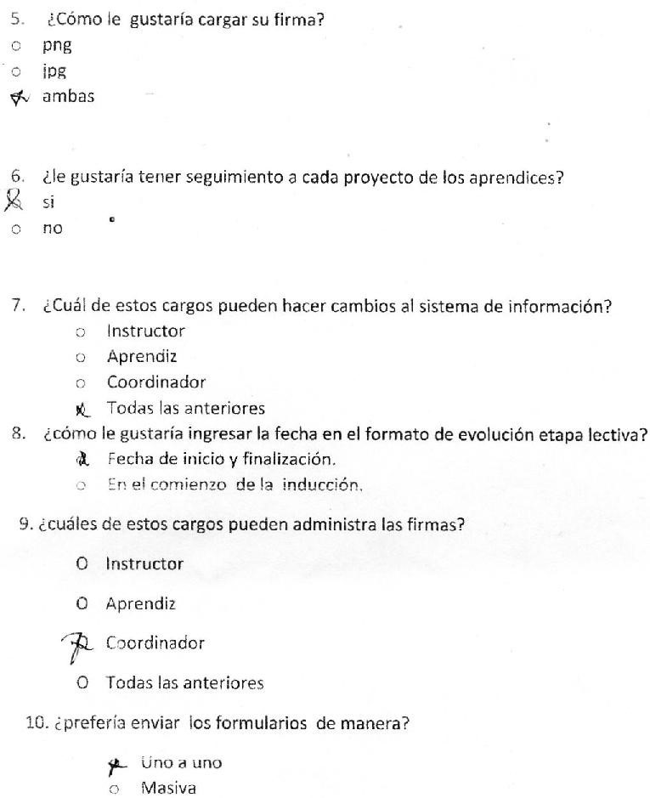

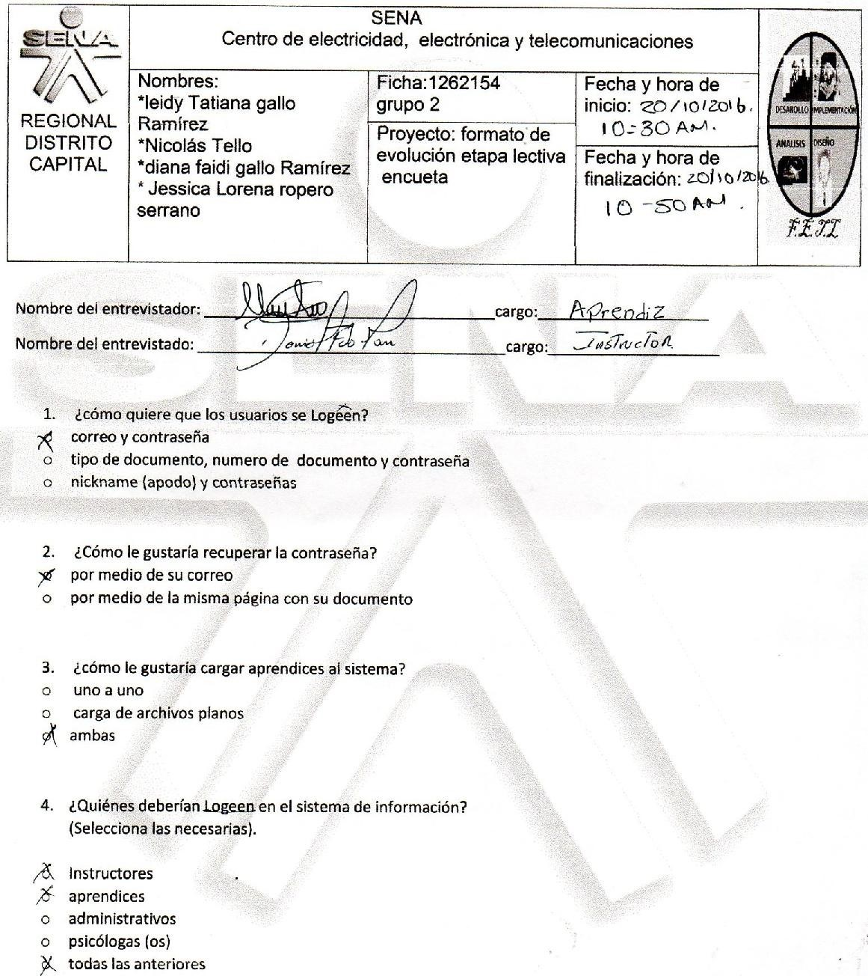

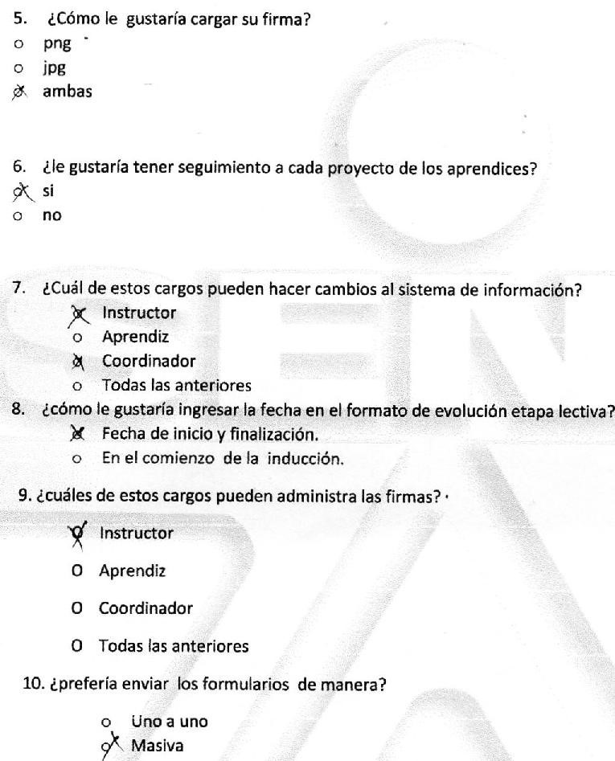

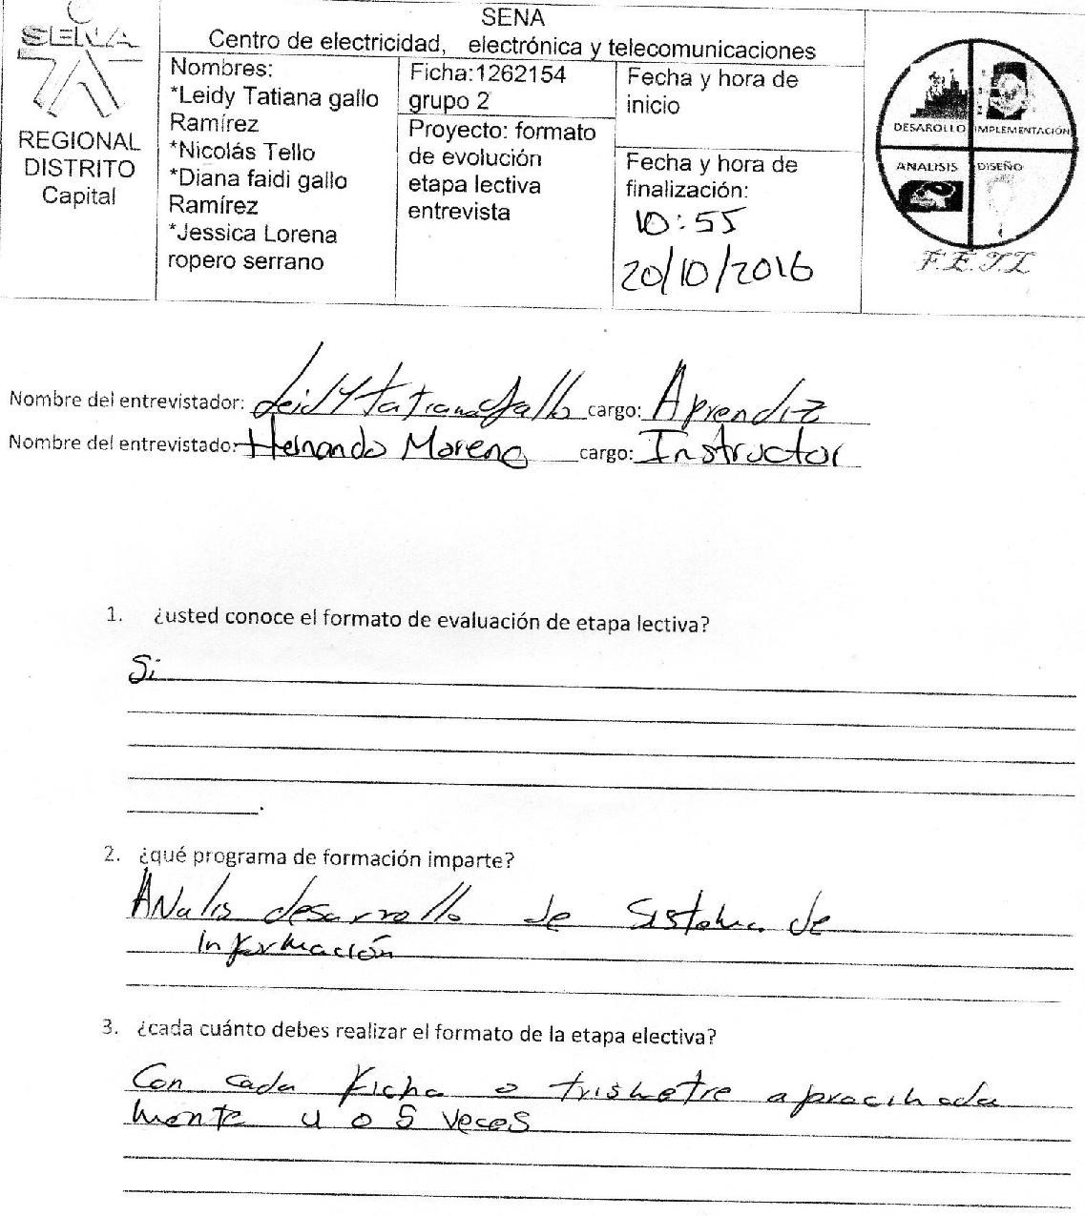

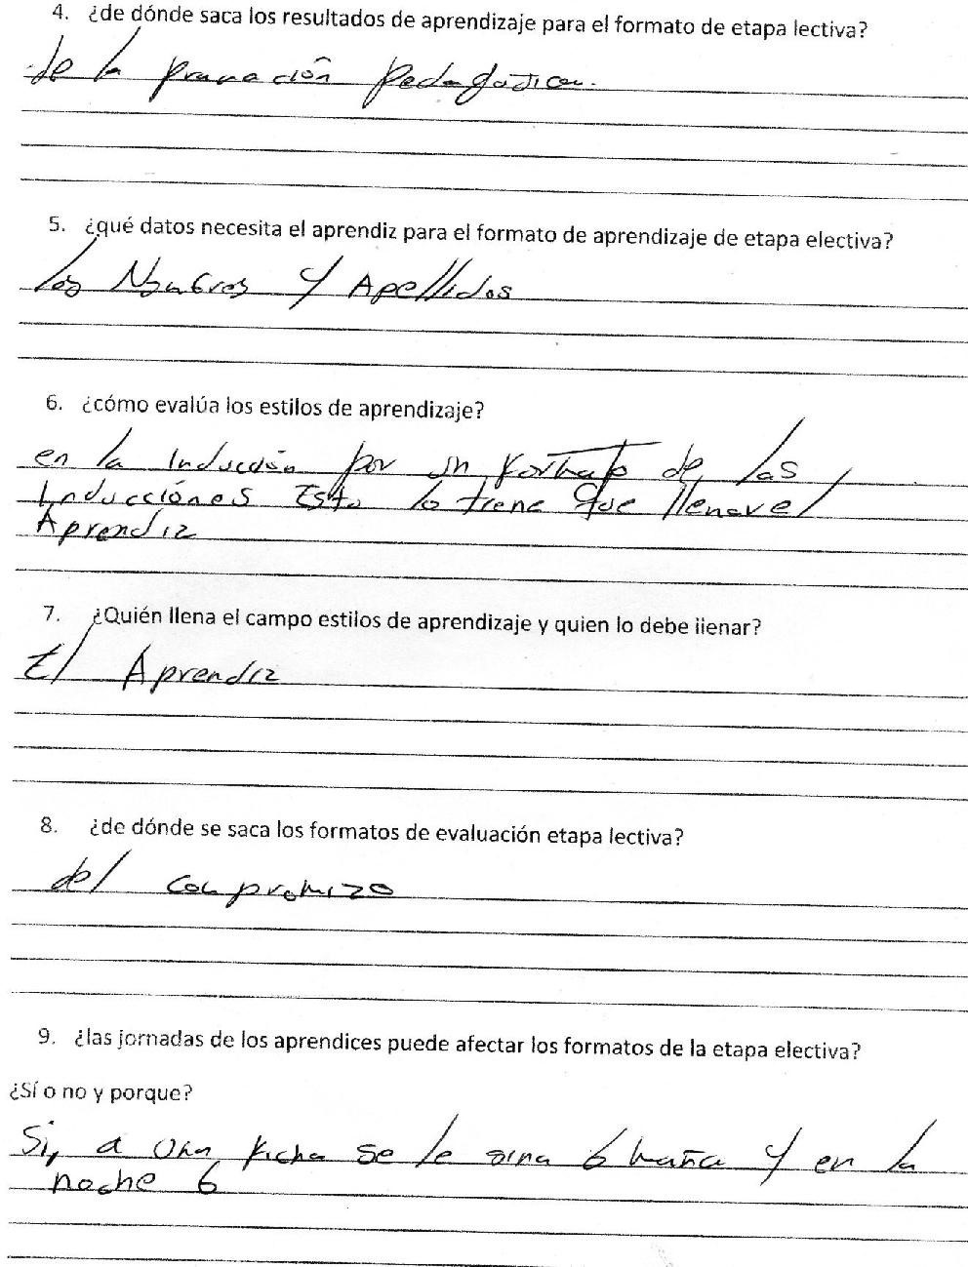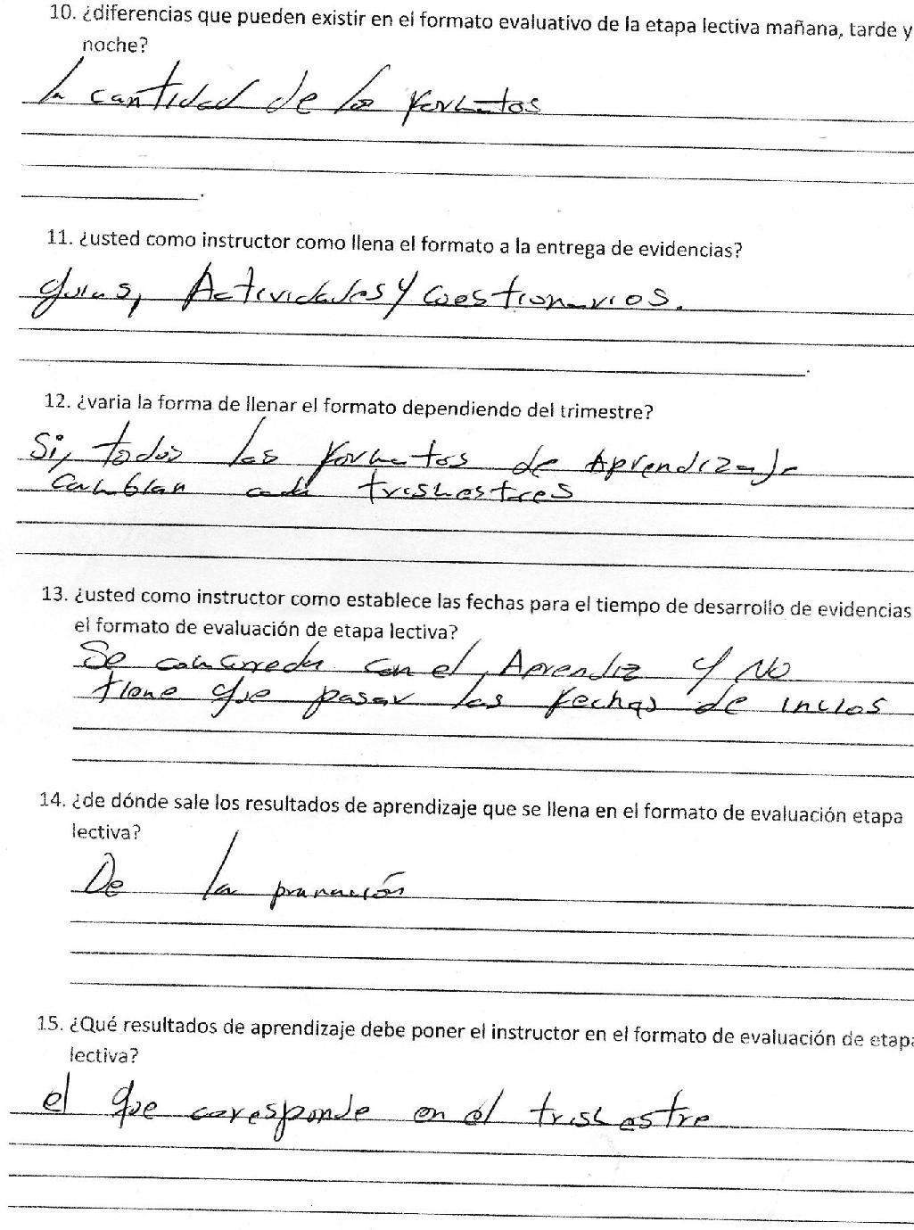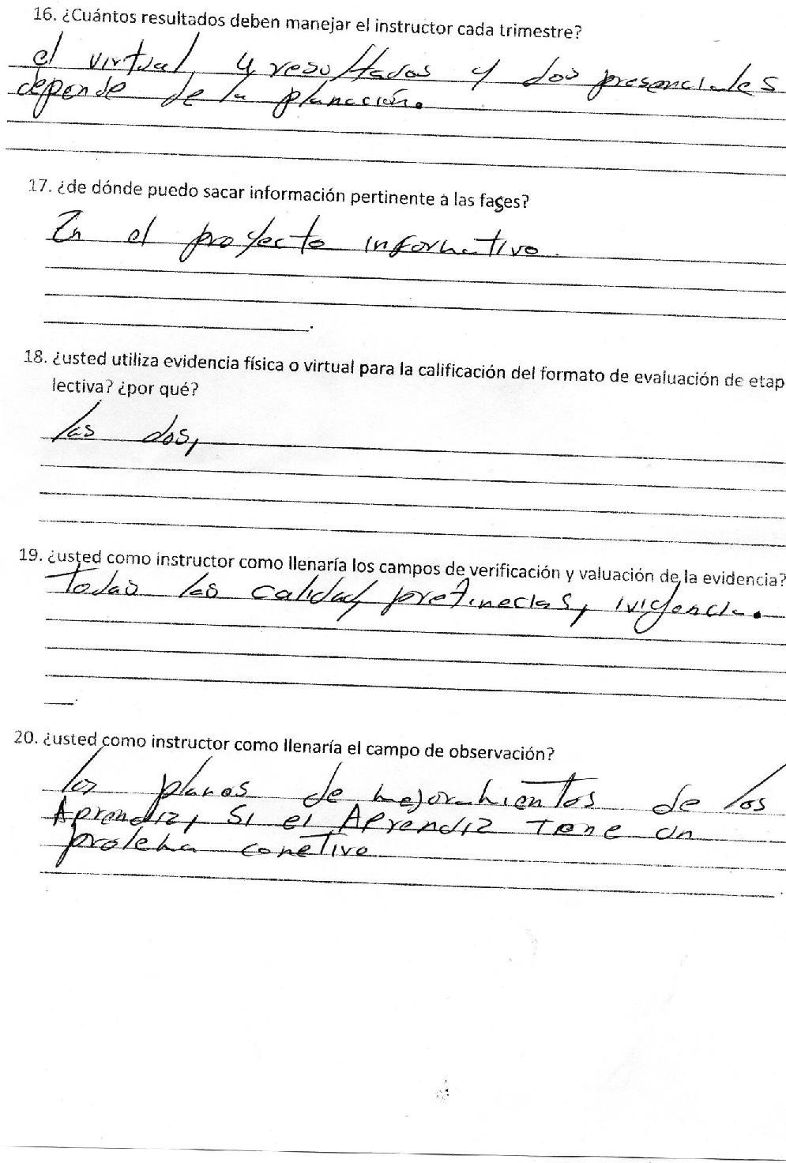

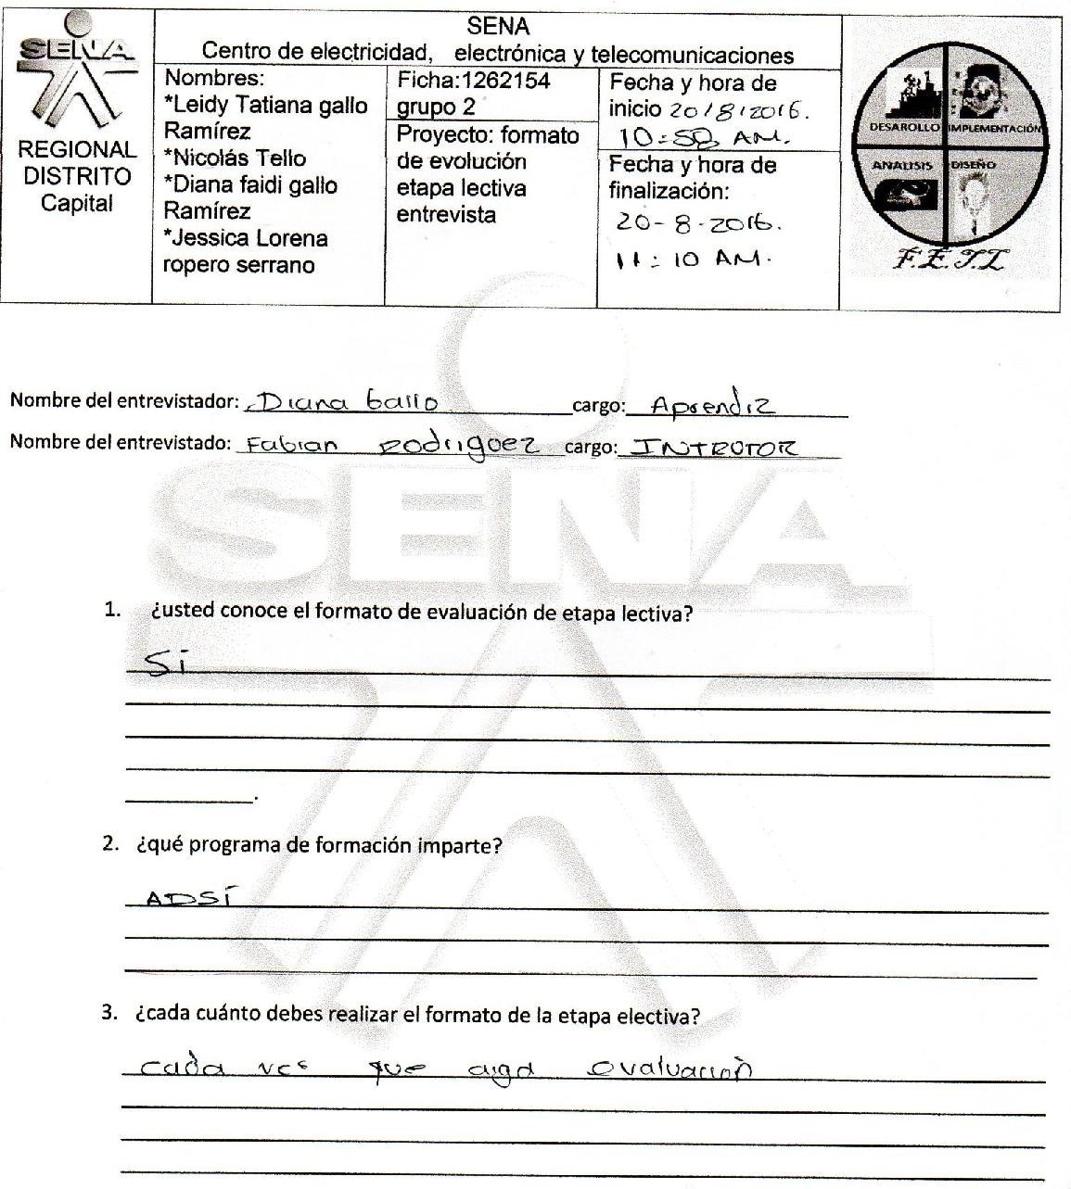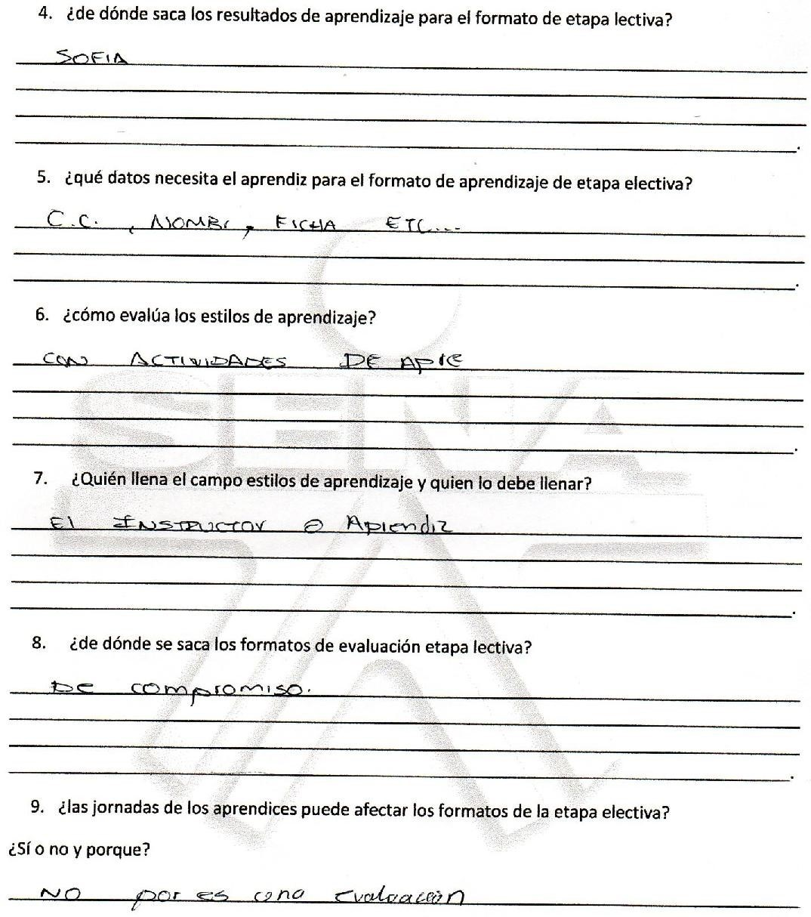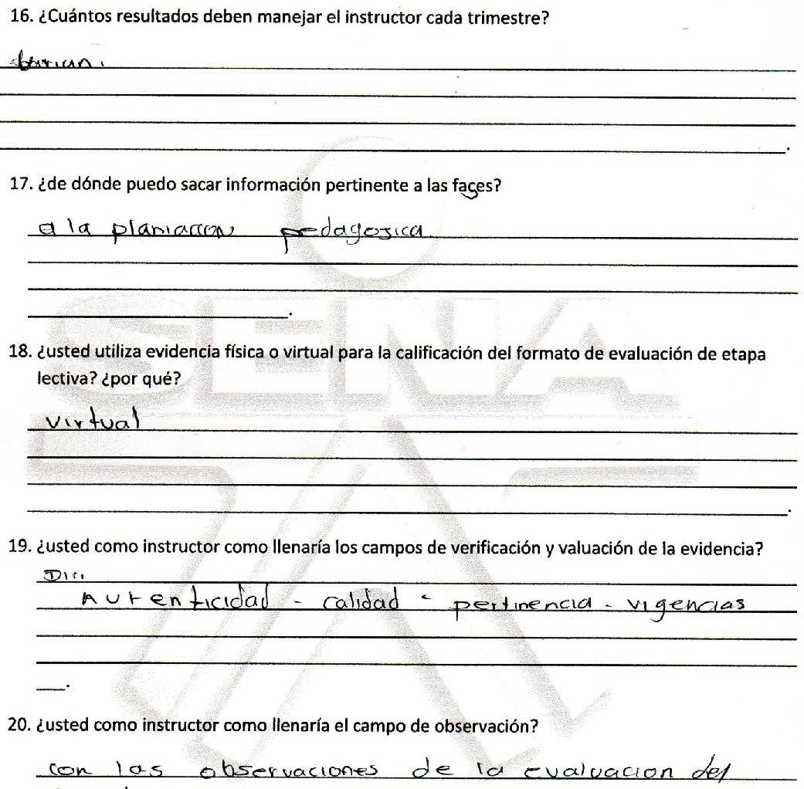

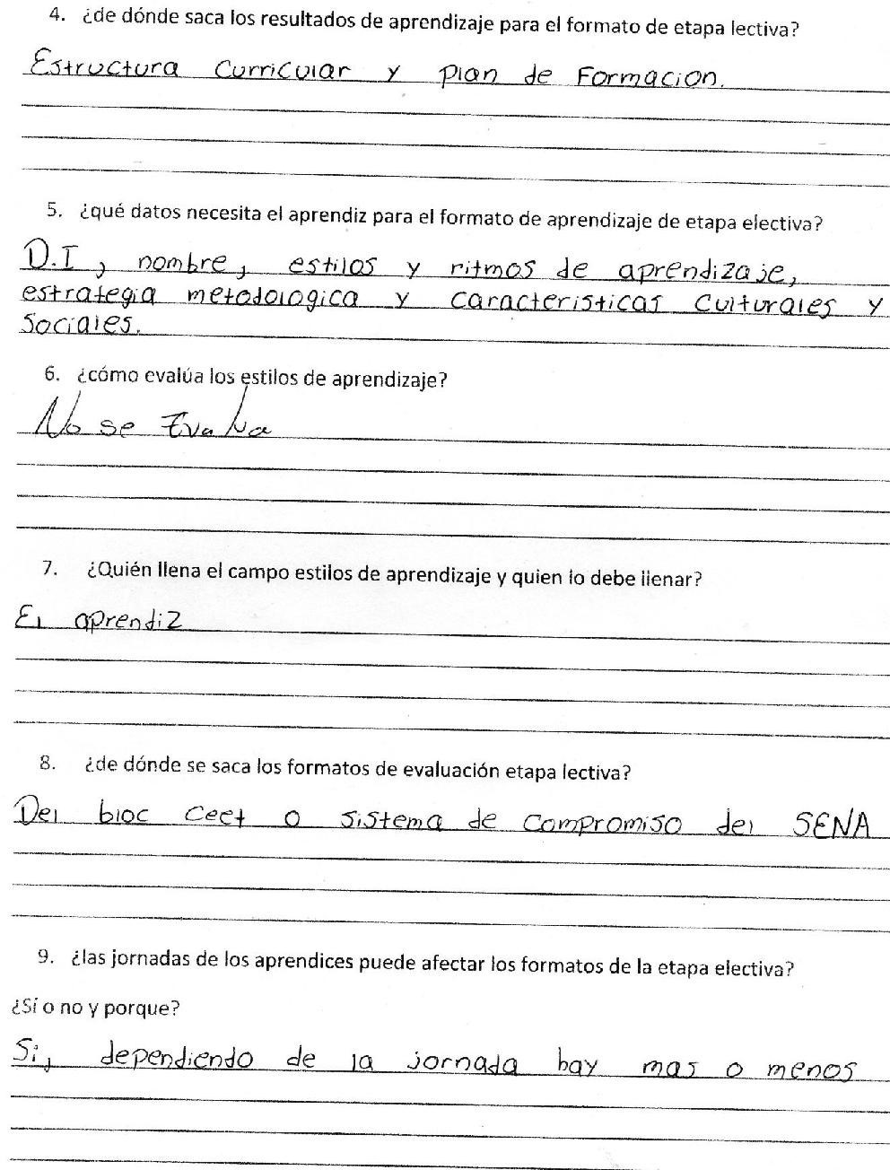

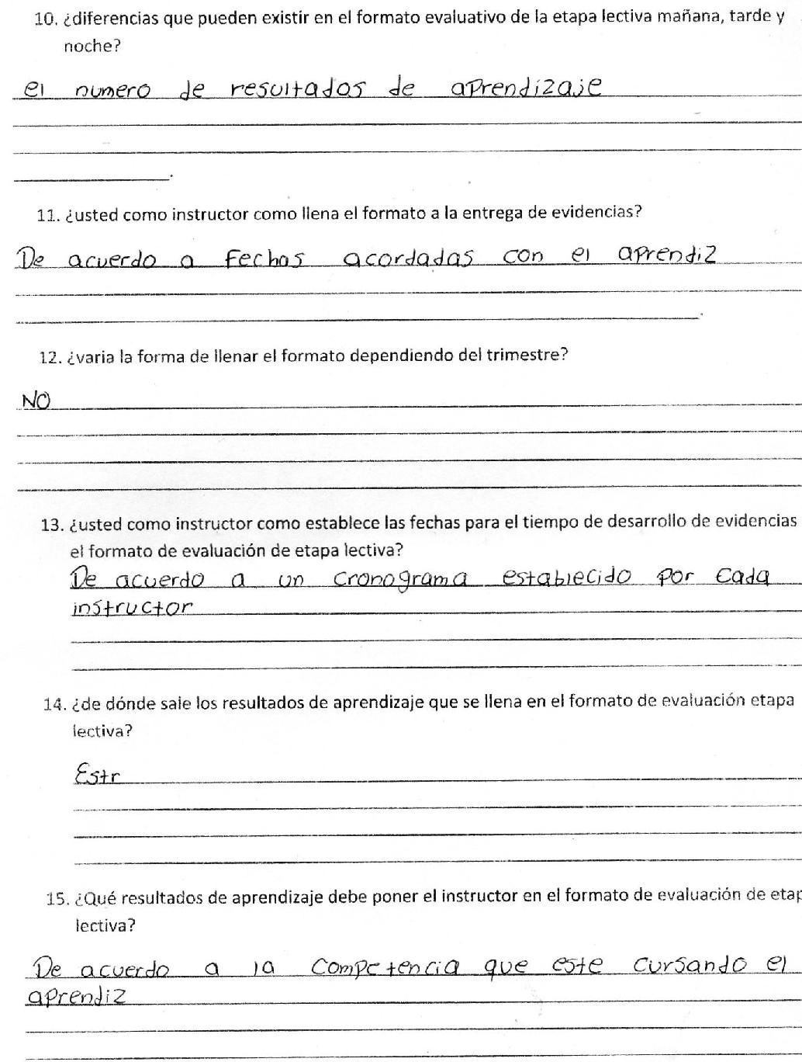

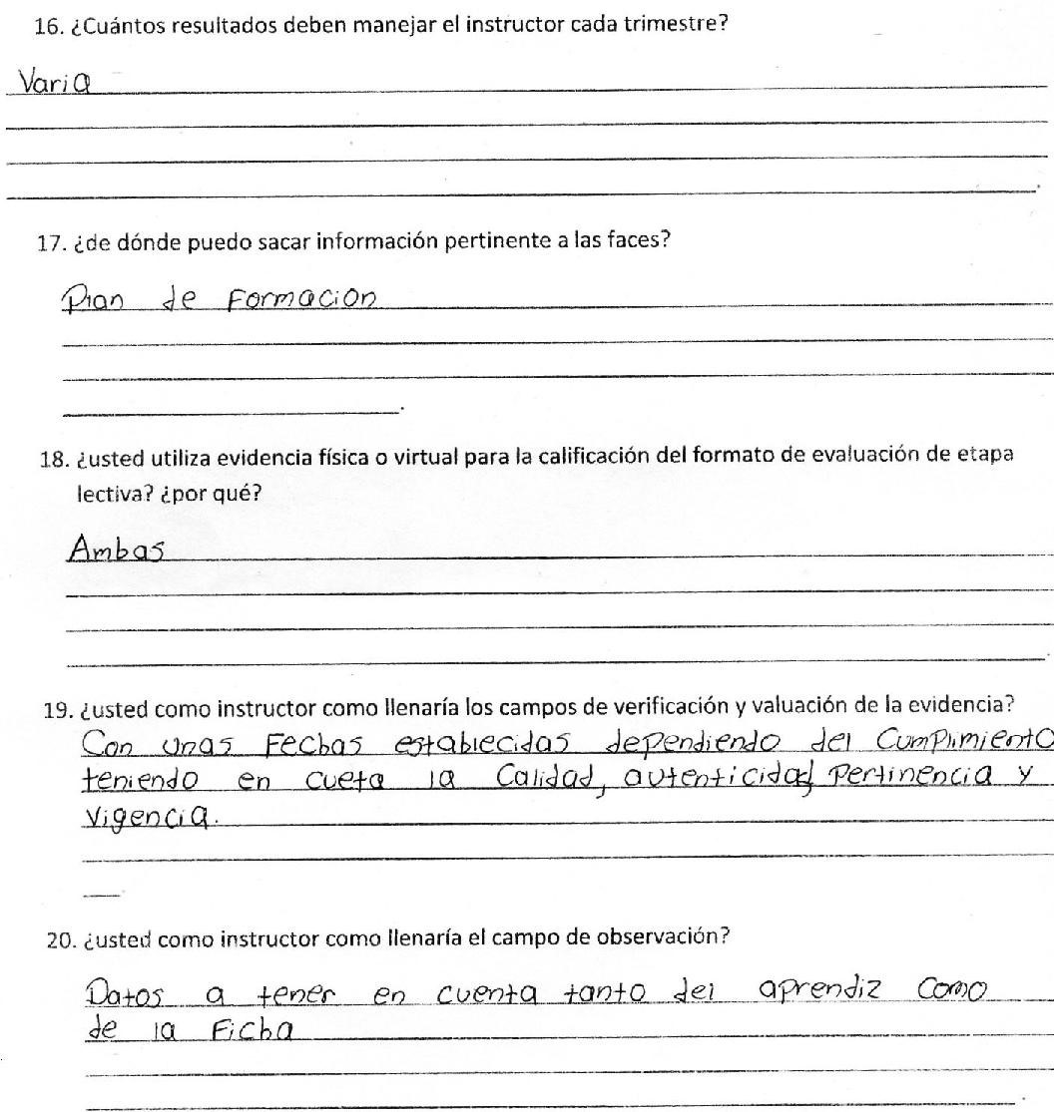

**Bibliografía**

<http://es.slideshare.net/mmiutirla/levantamiento-de-informacin>

<https://es.wikipedia.org/wiki/Entrevista_period%C3%ADstica>

<http://definicion.de/cuestionario/>

<http://wiki.ead.pucv.cl/index.php/An%C3%A1lisis_de_Tareas>

<http://www.ibm.com/support/knowledgecenter/es/SSZJPZ_9.1.0/com.ibm.swg.im.iis.ia.application.doc/topics/r_dq_domainanalysis.html>

<https://es.wikipedia.org/wiki/Introspecci%C3%B3n>

<http://www.todomktblog.com/2013/08/repertory-grid-investigacion.html>

<http://www.nosolousabilidad.com/articulos/cardsorting.htm>

<https://es.wikipedia.org/wiki/Trabajo_en_equipo>

<https://es.wikipedia.org/wiki/Lluvia_de_ideas>

<http://selene-vargas.blogspot.com.co/2011/09/joint-application-developmentjad.html>

<http://businessanalystlearnings.com/ba-techniques/2013/2/28/requirements-workshop-technique-exploring-the-power-of-collaboration>

<http://www.fhumyar.unr.edu.ar/escuelas/3/materiales%20de%20catedras/trabajo%20de%20campo/solefabri1.htm>

<http://penta.ufrgs.br/edu/telelab/3/protocol.htm>

<https://es.wikipedia.org/wiki/Modelo_de_prototipos>

<https://en.wikipedia.org/wiki/Goal-based_investing>

<http://es.slideshare.net/alexandragomez99/diapositivas-demetodo-de-escenarios-7471186>